Laroque-Timbaut et sa région
Publié le 10/10/2011 08:25 | La Dépêche du Midi

Laroque-Timbaut. Balade entre Lède et Briolance

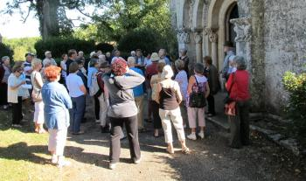
Laroque-Timbaut. Balade entre Lède et Briolance
Près de 50 personnes ont participé à la balade patrimoine «Entre Lède et Briolance» en covoiturage, organisée par l'association Patrimoine et culture de Laroque Timbaut. Sous un soleil radieux elles ont pu admirer sous la conduite de guides, le château de Gavaudun, l'église Saint-Sardos de Laurenque, le village de Blanquefort-sur-Briolance son château, son haut fourneau, son moulin, où fut pris le pique-nique sorti du sac.
Cette journée s'acheva par la visite du hameau de Saint-Avit et le musée Bernard-Palissy. Ce fut un nouveau succès pour cette 3e sortie patrimoine organisée par l'association, rendez vous est pris pour 2012.

